

Gestaltungsrichtlinien

**2015**

Hüseyin Bozkurt,

Nenad Gligorevic

TGM

30.04.2015

|  |  |  |  |  |  |
| --- | --- | --- | --- | --- | --- |
| **Version** | **Autor** | **QS** | **Datum** | **Status** | **Kommentar** |
| 1.0 | N.G | H.B | 28.04.2015 | Draft | Dokumenterstellung |
| 1.1 | H.B | N.G | 30.04.2015 | Draft | Schriftart.Begründung  Fertigstellung |
| 1.2 | M.K | R.A | 16.03.2015 | Draft | Farben ,Schriftgröße |
| 1.3 | R.A | M.K | 13.04.2015 | Draft | Struktur |
| 1.4 | S.Ö | A.P | 20.04.2015 | Draft | Review, änderungen |
| 1.5 | A.P | S.Ö | 23.04.2015 | Draft | Struktur |
| 1.6 | H.B | M.K | 27.04.2015 | Draft | Struktur |

Inhalt

Zielbestimmung 3

Format 3

Schriftart 5

Auswahl 1 - 'caflisch script', cursive 5

Auswahl 2 - serif 5

Auswahl 3- verdana, sans-serif 6

Begründung - Auswahl 1 6

Schriftgröße 6

Überschriften 6

Text 7

Farben 7

Außnahmen 8

Begründung 9

Auswahl 1 9

Auswahl 2 9

Auswahl 3 10

Fazit 11

Struktur 11

Login - Skizze 11

Umsetzung 12

Terminkalender - Skizze 13

Simultankontrast 14

# Zielbestimmung

Die Situation der Studenten ist sie haben keine Zeit. Daher legen wir viel Wert drauf die Website mit folgenden Attributen auszustatten:

* Erleichterung (Usability, Orientierung)
* Effekte --> cool
* nicht zu viel Text
* nüchtern
* nicht mit Infos ablenken
* Ordnung

Dies kann erreicht werden in dem man Farben und Schrift in perfekten Ausgleich zueinander nimmt.

# Format

Für das Format und die Aufteilung kümmert sich das Framework Bootstrap. Der Vorteil ist das sich das Framework an das Device anpasst. Das heißt sobald der Screen an dem die Anzeige stattfindet kleiner ist, dann wird der Inhalt bzw. der benötigte Platz verändert.

Folgende Browsers werden unterstützt:

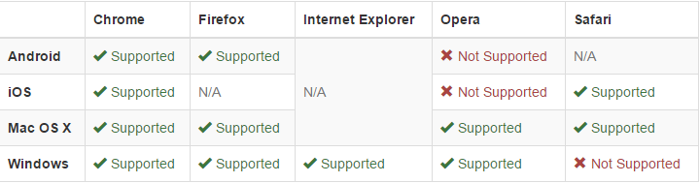

Die Fläche und den Platz den man verwenden will kann man mittels Grids steuern. Diese haben unterschiedliche Platzaufteilungen, jedoch kann man mit CSS die Fläche ebenfalls beeinflussen.

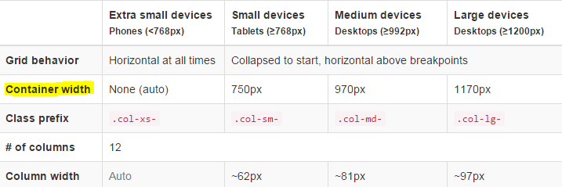

Wichtig bei dieser Grafik ist die Container width, hiermit kann man feststellen bei welchen Devices, der Container welche Größe hat.

# Schriftart

## Auswahl 1 - 'caflisch script', cursive

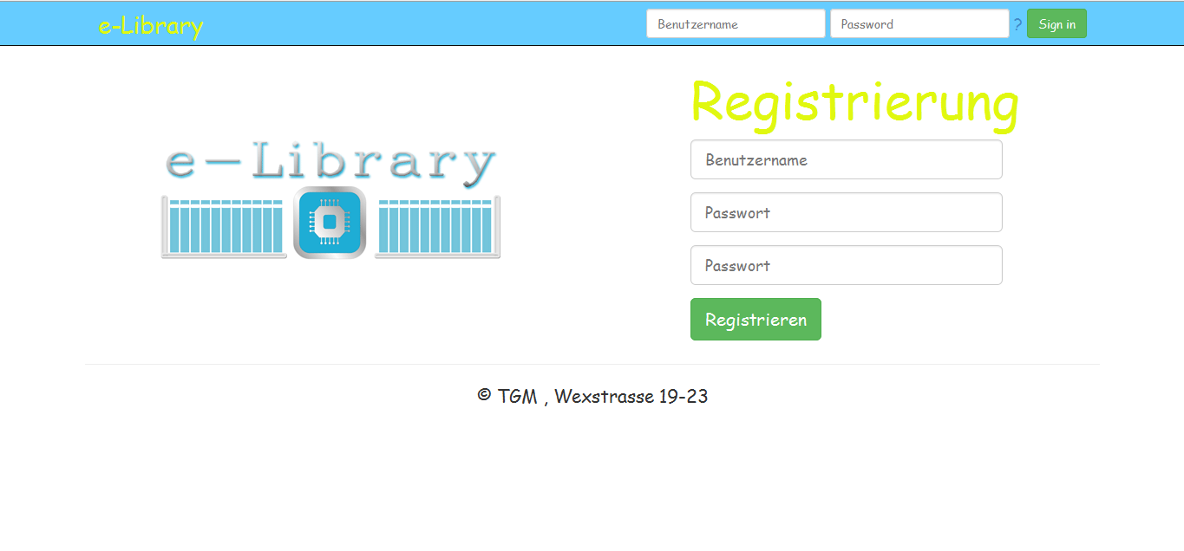

## Auswahl 2 - serif



## Auswahl 3- verdana, sans-serif



## 

## Begründung - Auswahl 1

font-family: 'caflisch script', cursive;Liefert eine verspielte und einfache Art und Weise. Welche Schülern sehr gefällt.

Das ist gibt dem Benutzer kein Gefühl von Fremdheit --> das weckt ein vertrautes Gefühl und stellt Einfachheit her. Welches genau unser Ziel ist : Erleichterung , Anspruchsvoll in der Verwendung, elegant aber doch verspielt.

# Schriftgröße

## Überschriften

font-size:60px

In dieser Größe erreichen wir den Effekt den wir anstreben. Diese Größe ist ideal um Verständlichkeit und zugleich Funktionalität zu schaffen.

## Text

font-size:18px;

In dieser Größe ist der Text am übersichtlichsten und weckt auf den ersten Blick genau die richtigen Gefühle, die wir als Ziel haben.

# Farben

Auf der Website werden folgende Farben verwendet:

* Limetten-Grün, #E0F810,
* Helleres Himmelblau, #66CCFF,

Die Farbe des Stiftes fasst die Farbe der Wörter „students“ und „DIARY“ sozusagen zusammen. Der Stumpfe Teil des Stiftes ist mit der Farbe von „DIARIES“ und der restliche Teil mit der Farbe von „students“ zusammengesetzt worden.

Die Farbe Blau: Blau wirkt beruhigend und entspannend. Diese Farbe eignet sich optimal, um inneren und äußeren Frieden zu finden, um Stress und Hektik abzubauen. Blau löst nervös bedingte Verkrampfungen, die Muskeln lockern sich und das Herz kann sich wieder beruhigen. Blau vermittelt die ausgleichende Energie, die unser Organismus benötigt, um den zunehmend hektischen Alltag ruhig und gelassen zu bewältigen.

Blau ist mit Abstand die beliebteste Farbe, sowohl bei Frauen als auch bei Männern. Dies ist nicht zuletzt so, da sie - wie oben beschrieben - mit vielen positiven Eigenschaften assoziiert wird. Blau ist die Farbe der Ferne, der Weite und der Unendlichkeit. Blau ist die Farbe des Vertrauens und der Verlässlichkeit. Blau ist still und entspannend, Grün eher ruhig und erholsam.

Die Farbe Grün: Grün ist die Farbe der Mitte. In seiner vollendeten Neutralität zwischen allen Extremen, wirkt es beruhigend, ohne zu ermüden. Die Farbe Grün fördert Eigenschaften wie Hilfsbereitschaft, Ausdauer, Toleranz und Zufriedenheit. Grün vermittelt Augenruhe, denn der Blick ins Grüne ist niemals anstrengend, sondern stärkt das Auge für alle anderen Eindrücke.

## 

## Außnahmen

Bei der Login/Registrierung's Seite gibt es eine Außnahme wo mehr als die definierten Farben verwendet werden:

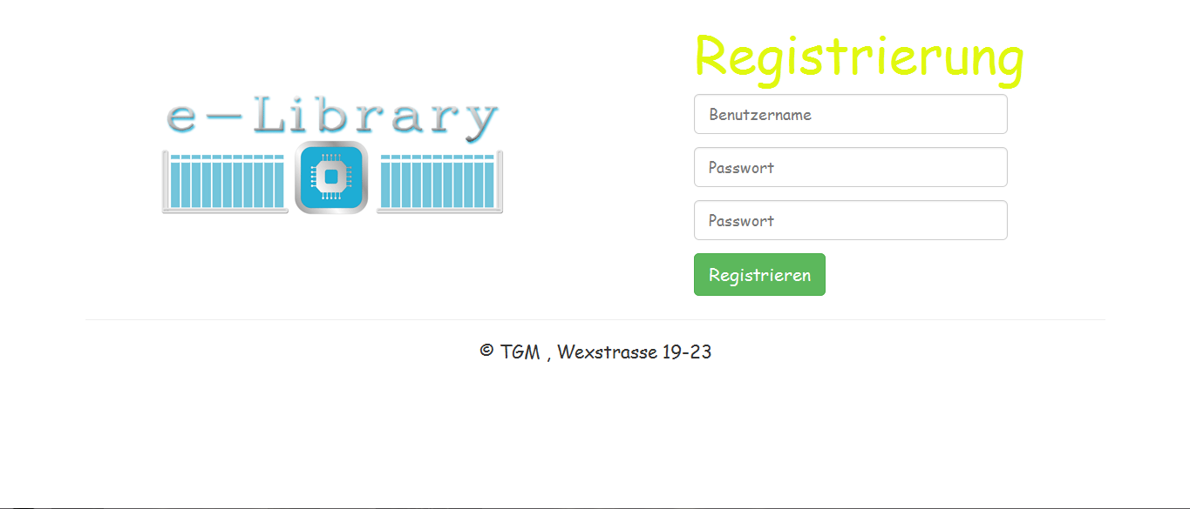

Hier ist der Button grün, jedoch wenn wir die definierten Farben, für diese wichtige Aktion verwenden, dann weichen wir von unserer Zielbestimmung ab.

## Begründung

### Auswahl 1

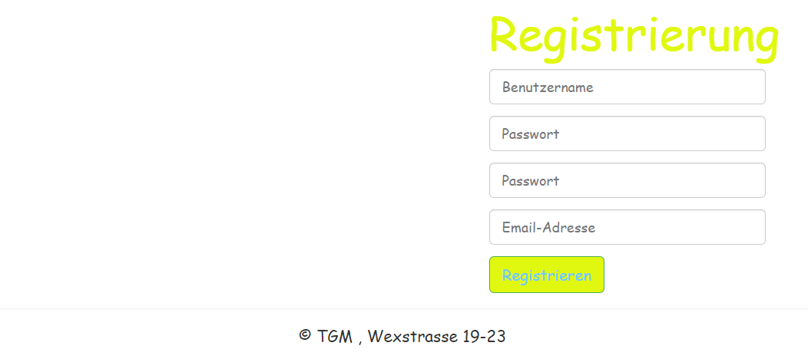

### 

### Auswahl 2

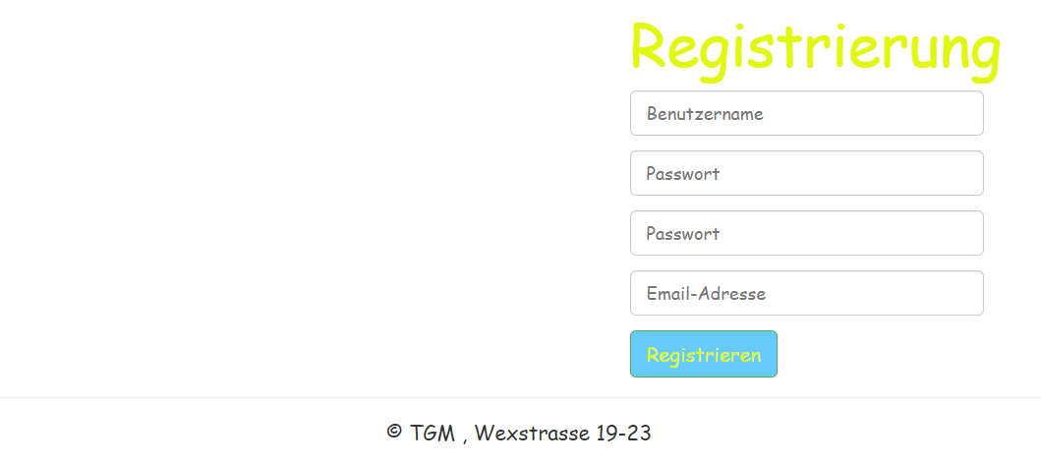

### 

### Auswahl 3

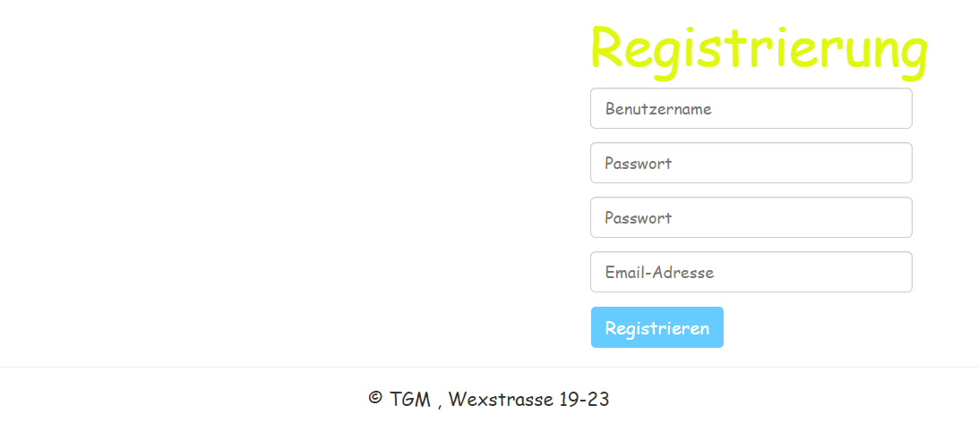

Bei dieser Auswahl gab es Bedenken, auf den Registrierungsbutton hätte diese Farbe sogar noch besser gepasst und unseren Kriterien entsprochen.

ABER wenn man sich die gesamte Seite anschaut, farblich konnte man sich nicht mit dem Login Button einigen.

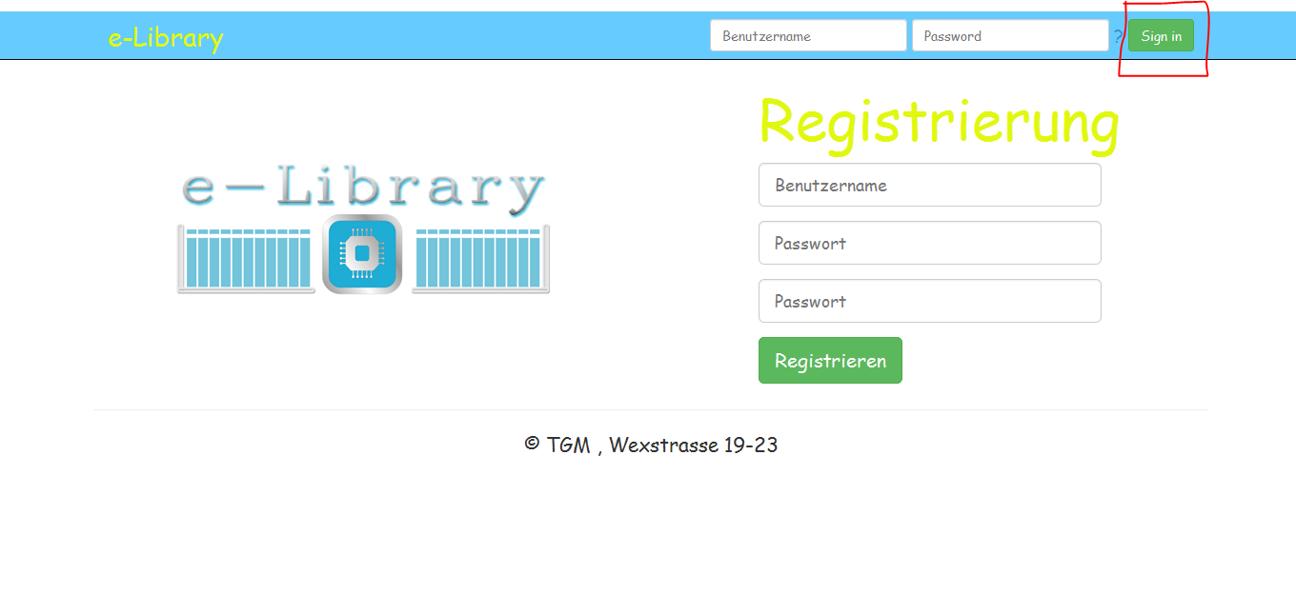

Da der Hintergrund ebenfalls blau ist, gab es nur 2 Möglichkeiten

* die Border Farbe ändern
* die Background Farbe vom Button ändern

Beides hat grafisch nicht zu unseren Prinzipien gepasst.

### Fazit

Das würde den Benutzer irritieren und das können wir nicht zulassen, daher wird hier eine weitere Primärfarbe verwendet.

# 

# Struktur

## Login - Skizze

## Umsetzung



# Simultankontrast

Auf unserer Seite wird ein Simultankontrast verwendet da es eine Gleichwertigkeit der Farbwerte gibt. Es gibt in unserem Produkt keine Signalüberforderung. Dieser Kontrast liefert Ausgewogenheit und ermöglicht eine harmonische Wirkung.